2013年10月高等教育自学考试福建省统一命题考试
药物分析试卷
（课程代码03031）
。
考生答题
1．本卷所有试题必须在答题卡上作答。答在试卷上无效，试卷空白处和背面均可作草稿纸。
2．第一部分为选择题。必须对应试卷上的题号使用2B铅笔将“答题卡”的相应代码涂黑。
3．第二部分为非选择题。必须注明大、小题号，使用0.5毫米黑色字迹签字笔作答。
4．合理安排答题空间，超出答题区域无效。
第一部分选择题
一、单项选择题（本大题共21小题，每小题1分，共21分）
在每小题列出的四个备选项中只有一个是符合题目要求的，请将其选出并将“答题卡”
1．检查砷盐的法定方法均需要用醋酸铅棉花，其作用为[[微信公众号：ikaoti]
A.形成铅砷齐
B.消除药物中所含少量硫化物的干扰
C.吸收砷化氢气体
D.防止锑化氢气体生成
2.检查硫酸长春碱中的其他生物碱，取供试品制成lOmg/ml的供试品溶液，另配制
0.20mg/ml的对照品溶液，各取10分别点于同一薄层板上，经展开显色后观察，供试
溶液所显杂质斑点不深于对照液所显斑点，其他生物碱的含量限度为
A.0.2%
B.0.5%
C.1.0%
D.2.0%
3．药物的纯度与化学试剂的纯度的主要区别是
A.所含杂质的生理效应不同
B.所含有效成分的量不同
C.所含杂质的绝对量不同
D.化学性质及化学反应速度不同
4．乙酰水杨酸含量测定中避免水杨酸干扰的中和滴定法是[本科目答案页面导航：http://zk.ikaoti.cn/zikao.htm]
A.直接滴定法[本科目答案页面导航：http://zk.ikaoti.cn/zikao.htm]
B.双相滴定法
C.水解中和法
D.两步中和滴定法
5．中国药典（2005年版）采用非水滴定液滴定生物碱硫酸盐时（含1个氮原子的一元碱），
将硫酸盐只能滴定至
A.生物碱高氯酸盐
B.生物碱盐
C.游离生物碱
D.生物碱硫酸氢盐
6．各国药典采用高效液相色谱法测定甾体激素类药物的含量，主要原因是
A.比较简单
B.可排除其他甾体的干扰
C.准确度高
D.灵敏度比较高
7．溴酸钾法测定异烟肼含量时，指示滴定终点的方法应采用
A.永停终点法
B.电位终点法
C.甲基橙指示剂法
D.铬黑T指示剂
8．下列药物属于一内酰胺类抗生素的是
A.对乙酰氨基酚
B.庆大霉素
C.链霉素
D.青霉素钠
9．碘试液与巴比妥类加成，碘液褪色的是
A.苯巴比妥
B.硫喷妥钠
C.司可巴比妥
D.苯巴比妥钠
10.下列药物的硫酸溶液于紫外光照射下会发荧光的是
A.地西泮
B.青霉素
C.头孢菌索
D.苯巴比妥[最新年份咨询qq593777558]
11.提取酸酸碱滴定法测定生物碱，其最常用的碱化试剂是
A.小苏打
B.碳酸钠
C.氨水
D.氢氧化钠
12.药品检验和制定质量标准中[检查]项目的主要作用和意义是
A.为了保证符合制剂标准的要求
B.保证药物的安全性、有效性
C.积累药品质量信息
D.为了生产、销售的信誉
13.酸性染料比色法中，水相的pH值太小，则
A.能形成离子对
B.有机溶剂提取能完全
C.生物碱以阳离子状态存在
D.酸性染料以分子状态存在
14.鉴别反应加硝酸银试液，加热生成银镜的药物是
A.水杨酸
B.对乙酰氨基酚
C.丙磺舒
D.异烟肼
15.非水溶液滴定法测定有机弱碱类药物时常选用滴定液
A.盐酸
B.冰醋酸
C.高氯酸
D.硝酸
16.药典规定维生素C中需检查的有关物质是
A.醋酸酯
B.生育酚
C.草酸盐
D.砷盐
17.甾体激素类药物的母核类同，但基团差异明显，通用而特征性强的鉴别方法是
A.紫外光谱法
B.红外光谱法
C.磁共振谱法[本科目答案页面导航：http://zk.ikaoti.cn/zikao.htm]
D.质谱法
18.芳酸类药物的含量测定法是
A.非水碱量法
B.紫外分光光度法
C.亚硝酸钠容量法
D.银量法
19.氯氮革属于杂环类何种药物？
A.苯并二氮杂革类
B.苯并噻嗪类
C.吡啶类
D.二氮杂革类
20.吗啡生物碱的特征反应是
A.发烟硫酸试液显紫色
B.硫酸试液显紫色
C.高锰酸钾试液褪色
D.碘试液褪色
21.非水溶液测定盐酸克伦特罗的含量时，每1mlHCIO4溶液(0.1mol/L)相当于盐酸克伦特
罗（分子量=313.7）的量是
A.15.68mg
B.31.37mg
C.156.8mg[[微信公众号：ikaoti]
D.313.7mg
二、配伍选择题（本大题共10小题，每小题1分，共10分）
每组5题。每组均对应同一组备选答案，每题只有一个正确答案，每个备选答案可重使用，也可不用，请将其选出并将“答题卡”
[22—26]对应的药物是
A.盐酸麻黄碱
B.硫酸阿托品
C.硫酸奎宁
D.盐酸吗啡E．咖啡因
22．托烷类生物碱
23.黄嘌呤类生物碱
24.苯烃胺类生物碱
25.喹啉类生物碱
26.异喹啉类生物碱
[27-31]下列药物对应的鉴别方法是
A.维生素[[微信公众号：ikaoti]
B.
B.维生素C
C.链霉素
D.维生素AE．庆大霉素
27．与碘化汞钾生成黄色沉淀
28.麦芽酚反应
29.坂口反应
30.与2，6-二氯靛酚反应使颜色消失
31.硫色素反应
三、填空题（本大题共12小题，每小题2分，共24分）
请在答题卡上作答。
32.药品的质量标准是国家对 及 所作的技术规定。
33．药物鉴别方法的分光光度法主要运用 和 两种光谱。
34.片剂的常规检查项目是____ 和 。
35.请写出可用于鉴别巴比妥类药物的两种金属盐： 、 。
36.对乙酰氨基酚结构中含有 ，可直接与三氯化铁试液反应显 。
37.某吡啶类药物与 试液加热，即有二乙胺臭味逸出，能使湿润的红色石蕊
试纸变蓝色，该药物应为 。
38.盐酸丁卡因可与 试剂反应生成 沉淀，应用此反应与同类药物区别。
39.链霉素类药物的鉴别方法有____ 、 和N-基甲基葡萄糖胺反应。[[微信公众号：ikaoti]
40.维生素
B.在____溶液中经氧化剂氧化后生成 ，用乙醚提取，在
紫外光照射下呈蓝色荧光。
41.含卤素类药物的分析，目前常用的处理方法有加热回流后测定、 和 。
42.采用非水滴定法测定生物碱，以____ 为滴定液，指示剂是 。[本科目答案页面导航：http://zk.ikaoti.cn/zikao.htm]
43.甾体激素类药物中常含有____ ，采用光谱法测定干扰严重，而 具
有快速、准确、灵敏等特点。
四、简答题（本大题共5小题，每小题5分，共25分）
请在答题卡上作答。
44.简述2，6-二氯吲哚酚滴定法测定维生素C的原理。
45.简述链霉素的麦芽酚反应的原理。
46.如何鉴别肾上腺素（结构如下）?
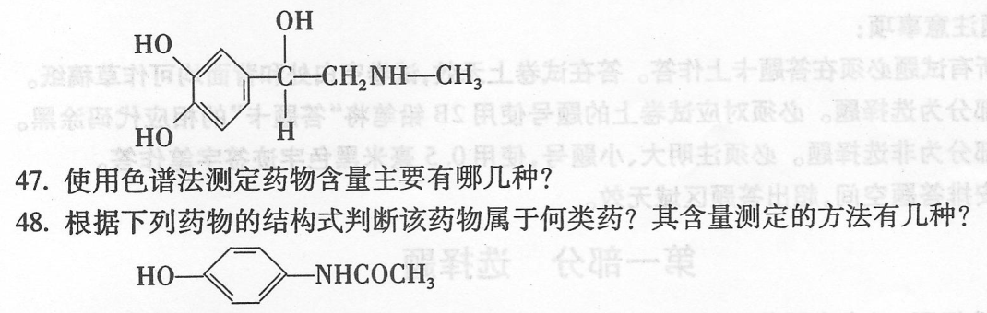
五、计算题（本大题共2小题，每小题10分，共20分）[最新年份咨询qq593777558]
请在答题卡上作答。
49.取维生素C片20片（规格：100mg/片），精密称定其质量为2.002g，研细，称片粉0.3912g，置50ml量瓶中，加适当溶剂溶解，并稀释定容，摇匀，滤过，精密量取续滤液25ml，加淀粉指示剂1ml，用碘滴定液滴定至终点，用去的碘(0.1039moI/L)滴定液20.56ml，已知每1ml碘(0.Imol/L)滴定液相当于8.806mg的维生素C，试求其含量占标示量的百分率。
50.用HPLC法测定盐酸四环素的含量。对照品的制备：精密称取对照品100.Omg，置100ml量瓶中，加流动相溶解并稀释到刻度，摇匀；精密量取5ml，置25ml量瓶中，加流动相稀释至刻度，摇匀。供试品的制备：精密称取供试品98.80mg，照对照品溶液制备方法制备。取对照品和供试品溶液各10l进样，测对照品溶液和供试品溶液的峰面积
分别为12000和11500。试计算样品的百分含量。

